ЧЕЛЯБИНСКАЯ ОБЛАСТЬ

АДМИНИСТРАЦИЯ
ЗЛАТОУСТОВСКОГО ГОРОДСКОГО ОКРУГА
ПОСТАНОВЛЕНИЕ

19.03.2025 г. | № | 102-П/АДМ
г. Златоуст
О внесении изменений
в постановление администрации Златоустовского городского округа от 13.11.2024 г. № 583-П/АДМ
«Об установлении публичного сервитута»

На основании представленных документов, в соответствии
с Федеральным законом «Об общих принципах организации местного самоуправления в Российской Федерации», Уставом Златоустовского городского округа,
ПОСТАНОВЛЯЮ:
1. В постановление администрации Златоустовского городского округа
от 13.11.2024 г. № 583-П/АДМ «Об установлении публичного сервитута» внести следующие изменения:
1) приложение 1 к постановлению изложить в новой редакции (приложение 1).
2) приложение 2 к постановлению изложить в новой редакции (приложение 2).
2. Пресс-службе администрации Златоустовского городского округа (Валова И.А.) разместить настоящее постановление на официальном сайте Златоустовского городского округа в сети «Интернет» в течение 5 рабочих дней.
3. Организацию выполнения настоящего постановления возложить
на руководителя органа местного самоуправления «Комитет по управлению имуществом Златоустовского городского округа» Турову Е.В.
4. Контроль за выполнением настоящего постановления оставляю
за собой.

Заместитель главы Златоустовского городского округа по имуществу и финансам |  | А.А. Дьячков

ПРИЛОЖЕНИЕ 1
Утверждено
постановлением администрации
Златоустовского городского округа
от 19.03.2025 г. № 102-П/АДМ

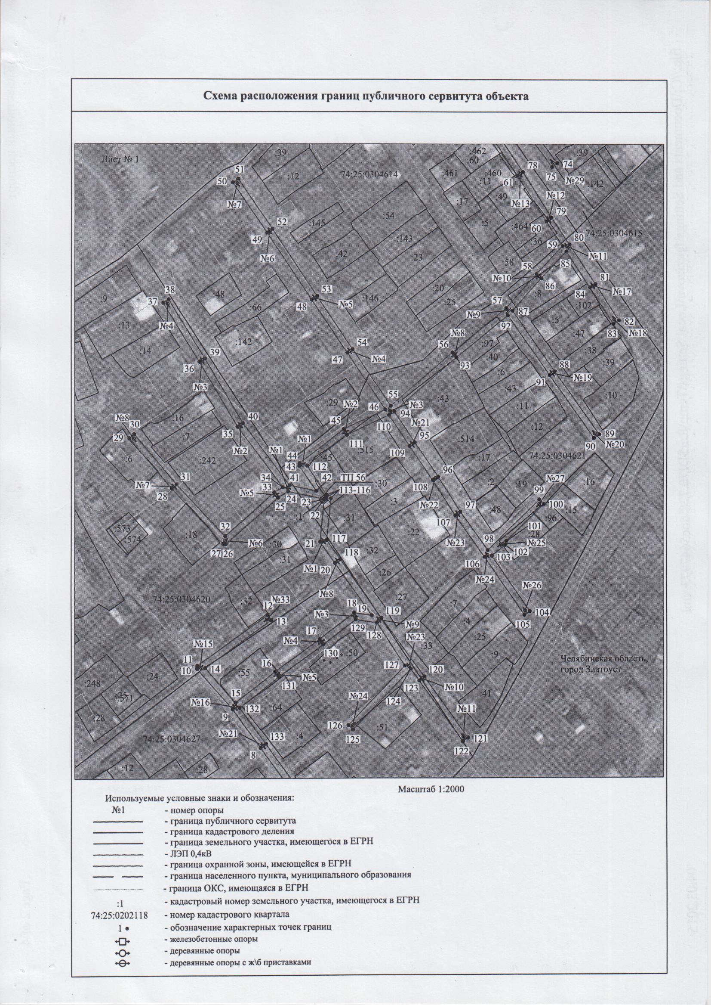

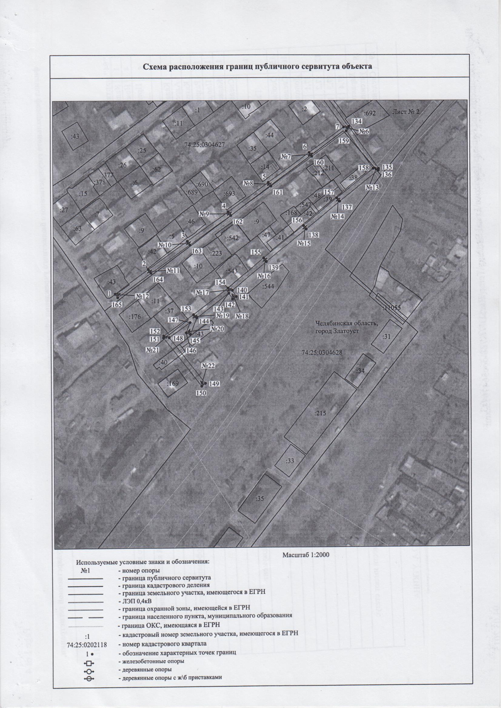

ПРИЛОЖЕНИЕ 2
Утверждено
постановлением администрации
Златоустовского городского округа
от 19.03.2025 г. № 102-П/АДМ

Перечень земельных участков (земель)

1 | 74:25:0304614:462 | Челябинская область, г. Златоуст, ул. им. Ф.Ф Сыромолотова, д. 104
2 | 74:25:0304621:36 | Челябинская область, г. Златоуст, ул. им. Ф.Ф Сыромолотова, д. 112
3 | 74:25:0304620:18 | Челябинская область, г. Златоуст, ул 2-я Демидовская, д. 40
4 | 74:25:0304620:6 | Челябинская область, г. Златоуст, ул. 2-я Демидовская, д. 36
5 | 74:25:0304621:1 | Челябинская область, г. Златоуст, ул. 1-я Демидовская
6 | 74:25:0304621:28 | Челябинская область, г. Златоуст, ул. имени Братьев Кадомцевых, д. 77
7 | 74:25:0304621:31 | Челябинская область, г. Златоуст, ул. 1-я Демидовская, д. 29
8 | 74:25:0304621:45 | Челябинская область, г. Златоуст, ул. 1-я Демидовская, д. 27
9 | 74:25:0304621:515 | Челябинская область, г. Златоуст, ул. им. Братьев Кадомцевых, д. 82
10 | 74:25:0304621:8 | Челябинская область, г. Златоуст, ул. им. Ф.Ф Сыромолотова, д. 114
11 | 74:25:0304621:96 | Челябинская область, г. Златоуст, ул. Уреньгинская, д. 132
12 | 74:25:0304621:97 | Челябинская область, г. Златоуст, ул. Уреньгинская, д. 120
13 | 74:25:0304627:43 | Челябинская область, г. Златоуст, ул. им. А.П. Гайдара,  д. 24
14 | 74:25:0304627:55 | Челябинская область, г. Златоуст, ул. Северная, д. 3
15 | 74:25:0304628:37 | Челябинская область, г. Златоуст, ул. имени Л.М.Доватора,  д. 20
16 | 74:25:0304628:40 | Челябинская область, г. Златоуст, ул. имени Л.М.Доватора,  д. 5
17 | 74:25:0304614:464 | Челябинская область, г. Златоуст, ул. им. Ф.Ф Сыромолотова, д. 110
18 | 74:25:0304614:43 | Челябинская область, г. Златоуст, ул. им Братьев Кадомцевых, д. 65
19 | 74:25:0304628:543 | Челябинская область, г. Златоуст, ул. имени Л.М.Доватора,  д. 14
20 | 74:25:0304627:51 | Челябинская область, г. Златоуст, ул. 1-я Демидовская, д. 86
21 | 74:25:0304615, 74:25:0304614, 74:25:0304621, 74:25:0304620, 74:25:0304627, 74:25:0304628 | Земли кадастровых кварталов, собственность на которые  не разграничена

